KALM-Matrix zur Reflexion von Beteiligungsformaten
Partizipative Formate nach deren Durchführung zu reflektieren und zu evaluieren ist unerlässlich, um die Prozesse zu verbessern und effektiver gestalten zu können. Ein Tool, welches dabei hilft, ist die KALM-Matrix. Mit dieser können einzelne Formate systematisch analysiert werden, indem erfasst wird was beibehalten werden soll (Keep), was hinzugefügt werden soll (Add), was es weniger braucht (Less) und was es mehr braucht (More).
Vorgehen: Für jeden der vier Bereiche der Matrix werden sich verschiedene Leitfragen (s. unten) gestellt und beantwortet. So ergibt sich ein Gesamtbild, welches dabei hilft, die nächsten Beteiligungsformate zu verbessern.

Vorlage der KALM-Matrix zum Ausfüllen
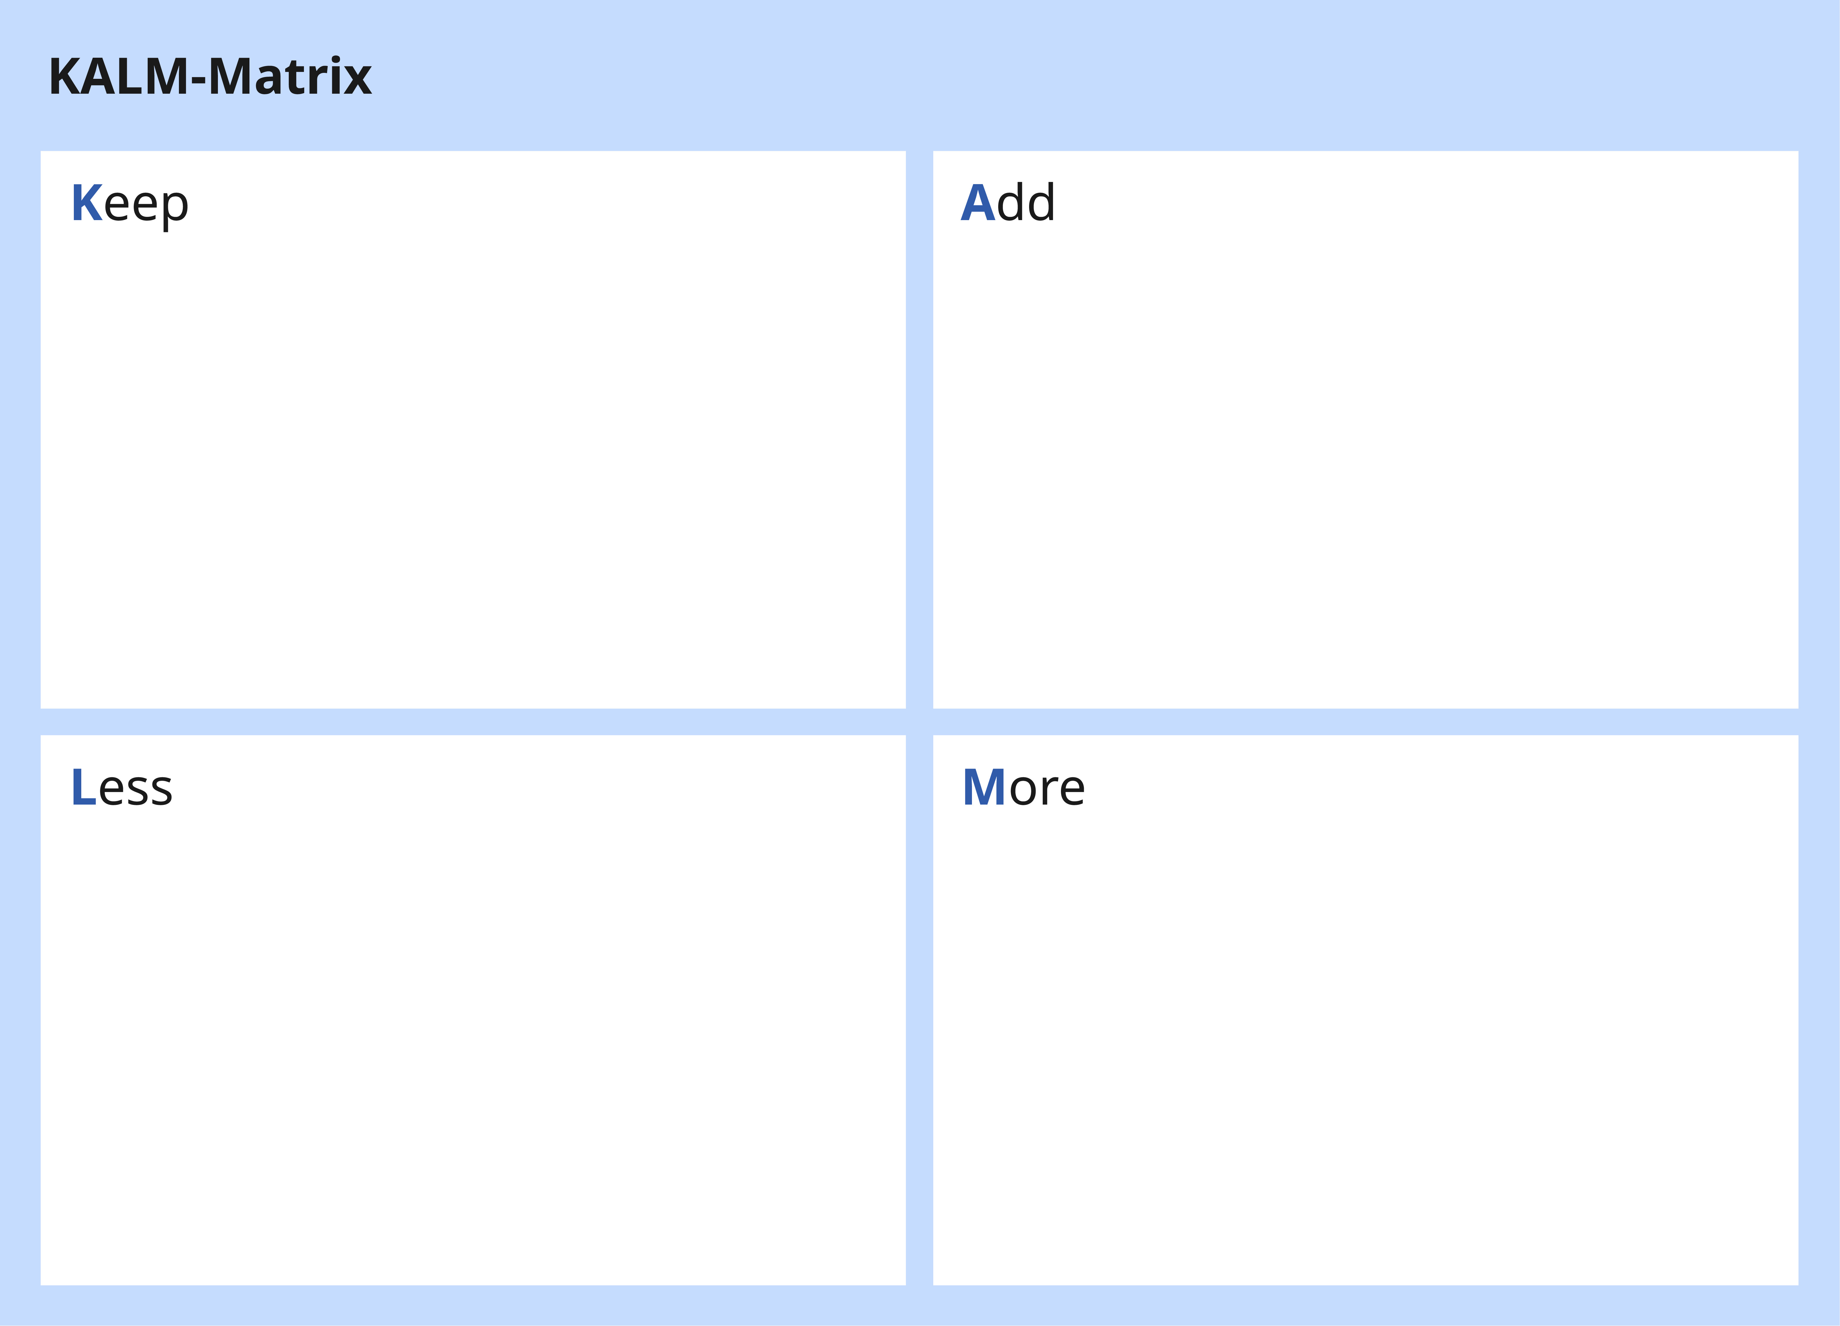

Leitfragen für die einzelnen Felder
Keep (Beibehalten)
- Was hat gut funktioniert und soll auch künftig beibehalten werden?
- Welche Elemente der Veranstaltung haben den Teilnehmenden besonders gefallen?
- Welche Formate oder Methoden haben gute Beteiligung ermöglicht?
- Wo haben sich die Teilnehmenden ernsthaft gehört und eingebunden gefühlt?
- Welche Rahmenbedingungen (Ort, Atmosphäre, Moderation) haben gut funktioniert?
Add (Hinzufügen)
- Was hat gefehlt und sollte das nächste Mal unbedingt dazukommen?
- Welche Themen oder Perspektiven hätten noch berücksichtigt werden sollen?
- Welche zusätzlichen Stakeholder sollten beim nächsten Mal eingeladen sein?
- Welche Methoden oder Tools könnten die Zusammenarbeit noch bereichern?
- Welche Unterstützungsangebote hätten die Teilnahme erleichtert?
Less (Weniger)
- Wovon sollten wir künftig weniger machen?
- Was hat Zeit gekostet, ohne einen Mehrwert zu bringen?
- Gab es Momente, die die Teilnehmenden als zu komplex, zu theoretisch oder ermüdend empfunden haben?
- Welche Formate oder Abläufe haben die Beteiligung eher erschwert?
- Wovon sollten wir uns verabschieden, damit mehr Raum für Dialog bleibt?
More (Mehr)
- Was war wertvoll und sollte verstärkt werden?
- Wobei hätten sich die Teilnehmenden mehr Zeit oder Raum gewünscht?
- Wo gab es besonders lebendige Diskussionen oder kreative Ergebnisse?
- Welche Kommunikationsformen (z. B. Austausch in Kleingruppen) sollten wir intensivieren?
- Was sollten wir noch stärker sichtbar machen (z. B. Ergebnisse, Feedback, Rückmeldungen)?

